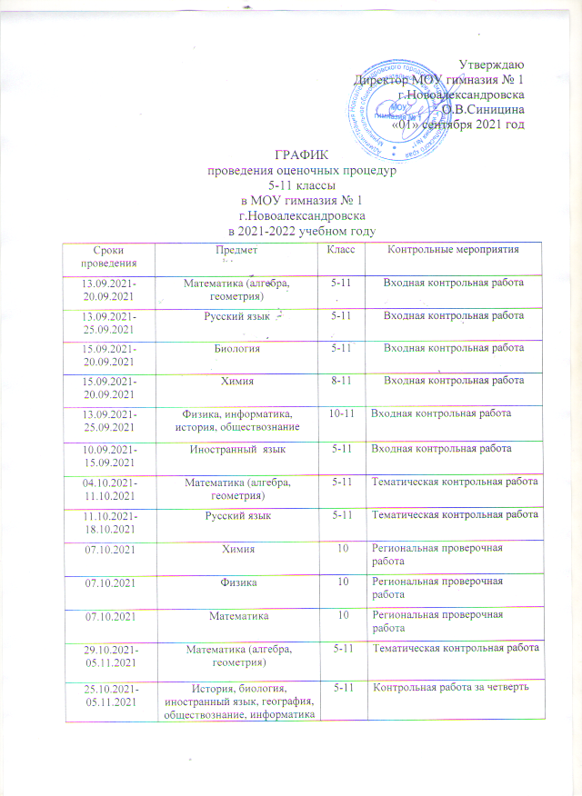

25.10.2021-05.11.2021 | Физика | 7-11 | Контрольная работа за четверть
25.10.2021-05.11.2021 | Химия | 8-11 | Контрольная работа за четверть
Осенние каникулы с 31.10.2021 по 07.11.2021
16.11.2021 | Функциональная грамотность | 6 | Математическая, читательская, естественно-научная
15.11.2021-20.11.2021 | Русский язык | 5,7-11 | Тематическая контрольная работа
22.11.2021-26.11.2021 | Математика (алгебра, геометрия) | 5,7-11 | Тематическая контрольная работа
Декабрь 2021 г. | Математика (алгебра, геометрия), русский язык, предметы по выбору | 9,11 | Внутришкольный мониторинг качества подготовки обучающихся к ГИА (диагностические работы)
13.12.2021-17.12.2021 | Математика (алгебра, геометрия) | 5-11 | Тематическая контрольная работа
20.12.2021-27.12.2021 | История, биология, иностранный язык, география, обществознание, информатика | 5-11 | Контрольная работа за четверть
20.12.2021-27.12.2021 | Физика | 7-11 | Контрольная работа за четверть
20.12.2021-27.12.2021 | Химия | 8-11 | Контрольная работа за четверть
25.12.2021-30.12.2021 | Русский язык | 5-11 | Тематическая контрольная работа
Декабрь 2021 г. | Литература | 11 | Итоговое сочинение
Зимние каникулы с 31.12.2021 по 09.01.2022
14.01.2022-20.01.2022 | Русский язык | 5-11 | Тематическая контрольная работа
17.01.2022-22.01.2022 | История, география, биология | 5-11 | Тематическая контрольная работа
17.01.2022-22.01.2022 | Физика | 7-11 | Тематическая контрольная работа
17.01.2022-22.01.2022 | Химия | 8-11 | Тематическая контрольная работа
14.01.2022-20.01.2022 | Математика (алгебра, геометрия) | 5-11 | Тематическая контрольная работа
Февральские каникулы с 10.02.2022 по 16.02.2022
Февраль 2022 г | Русский язык | 9 | Итоговое собеседование
18.02.2022-21.02.2022 | Математика (алгебра, геометрия) | 5-11 | Тематическая контрольная работа
21.02.2022-25.02.2022 | Математика (алгебра, геометрия) | 5-11 | Тематическая контрольная работа
15.03.2022-20.05.2022 | Русский язык, математика, история, биология | 5 | ВПР в штатном режиме
15.03.2022-20.05.2022 | Русский язык, математика | 6 | ВПР в штатном режиме
15.03.2022-20.05.2022 | Русский язык, математика | 7 | ВПР в штатном режиме
15.03.2022-20.05.2022 | Русский язык, математика | 8 | ВПР в штатном режиме
01.03.2022-25.03.2022 | История, биология, география, физика, химия, английский язык, немецкий язык, французский язык | 11 | ВПР в штатном режиме
ВПР проводятся для каждого класса 6,7,8 по двум предметам на основе случайного выбора. Информация о распределении предметов будет предоставлена через личный кабинет в Федеральной информационной системе оценки качества образования
Весенние каникулы с 25.03.2022 по 31.03.2022
01.04.2022-20.05.2022 | Английский язык, немецкий язык, французский язык | 7 | ВПР в штатном режиме
15.05.2022-20.05.2022 | Информатика, обществознание | 6-11 | Промежуточная аттестация
09.05.2022-13.05.2022 | Индивидуальный поект | 10-11 | Промежуточная аттестация
10.05.2022-15.05.2022 | Физическая культура, технология | 5-11 | Промежуточная аттестация
10.05.2022-15.05.2022 | Музыка, ИЗО | 5-8 | Промежуточная аттестация
10.05.2022-15.05.2022 | ОДНКНР | 5 | Промежуточная аттестация
15.05.2022-25.05.2022 | Биология, история, география, родной язык (русский), родная литература (русская), иностранный язык | 5-11 | Промежуточная аттестация
15.05.2022-25.05.2022 | Второй иностранный язык | 5-9 | Промежуточная аттестация
15.05.2022-25.05.2022 | Физика, основы безопасности жизнедеятельности | 7-11 | Промежуточная аттестация
15.05.2022-25.05.2022 | Химия | 8-11 | Промежуточная аттестация

